


م ق م : -/ 2025
الصناعات النسيجية – المخلفات المعاد تدويرها
المصطلحات – التعاريف وطرق اعادة التدوير

جمهورية مصر العربية
الهيئة المصرية العامة للمواصفات والجودة

تاريخ الاعتماد :
الثمن :
كل الحقوق محفوظة للهيئة، ما لم يحدد خلاف ذلك، ولا يجوز إعادة إصدار أى جزء من المواصفة أو الانتفاع به فى أى شكل وبأى وسيلة إليكترونية أو ميكانيكية أو خلافها ويتضمن ذلك التصوير الفوتوغرافى والميكروفيلم بدون تصريح كتابى مسبق من الهيئة أو الناشر.

الهيئة المصرية العامة للمواصفات والجودة
العنوان : 16 ش تدريب المتدربين – السواح – الأميرية.
تليفون : 22845522 – 22845524
فاكس : 22845504
بريد الكترونى : eos @eos.org.eg
موقع الكترونى : www.eos.org.eg

م0ق0م : /2025
مقـدمـــة
تحتوى هذه المواصفة القياسية المصرية على مصطلحات وتعاريف و أنواع طرق إعادة تدوير المخلفات الصناعية المختلفة بقطاع الصناعات النسيجية بما يحقق أهداف التنمية المستدامة و إستراتيجيه الاقتصاد الدوار، وفى إطار التوجه الإستراتيجي سوف تكون القوة الدافعة للعمل المناخي العاجل بهدف تقليل انبعاث ثاني أكسيد الكربون من إنتاج الألياف والمواد النسيجية بنسبة 45% بحلول عام 2030م0من خلال
- خطوات المعالجات الأساسية (ملحقات بيانية)
- طرق إعادة التدوير المختلفة (ملحقات بيانية)
- مواصفات الألياف المعاد تدويرها.
ملحوظة ،:
يشمل مصطلح المخلفات الصناعية بقطاع الصناعات النسيجية جميع أنواع المخلفات الناتجة عن التصنيع سواء خامات طبيعية (حيوانية – نباتية) أو تخليقية (بوليمرات أو تحويلية)
و يشتمل على أي مخلفات ناتجة عن مرحلة من مراحل التصنيع المختلفة للمنتج.

قام بإعداد هذه المواصفة اللجنة الفنية رقم 4/13 إعادة تدوير المخلفات الصناعية المختلفة التى تخدم المنتجات النسيجية .

الصناعات النسيجية – المخلفات المعاد تدويرها
المصطلحات - التعاريف وطرق اعادة التدوير

المجال
تختص هذه المواصفة القياسية المصرية بالمصطلحات والتعاريف الخاصة بإعادة تدوير المخلفات الصناعية بقطاع الصناعات النسيجية ، كما تشمل طرق و خطوات إعادة تدويرها المختلفة 0تركز هذه المواصفة على المخلفات المستخدمة فى إنتاج المنسوجات ، ومن ثم فإن التعاريف الإضافية التالية مفيدة لفهم هذة المواصفة .

المصطلحات و التعاريف
  - المواد الخام الأولية، Primary Raw Materials
هي المواد الخام البكر التي يتم زراعتها أو استخراجها من الأرض، و قد يشار إليها أيضاً باسم المواد المستردة
  - المواد الخام الثانوية ، Secondary Raw Materials
هي المواد المستصلحة والمواد المستردة.
  - المواد المستصلحة Reclaimed Materials
هي المواد التي كان من الممكن التخلص منها باعتبارها كنفايات أو استخدامها لاستعادة الطاقة ، ولكن جمعت واستعيدت باعتبارها كمدخلات مادية بدلاً من المواد الأولية الجديدة، لإعادة التدوير قد يشار إليها أيضا باسم المواد المستردة .
  - المواد قبل الاستهلاك Consumer Materials pre-
هى المواد التي حولت من مجرى النفايات أثناء عملية التصنيع. تستبعد إعادة استخدام المواد مثل إعادة التشغيل أو إعادة الطحن أو الخردة الناتجة عن عملية يمكن استعادتها في نفس العملية التي أنتجتها.
  - مخلفات بعد الاستهلاك Post-Consumer Materials
هي المواد التي تنتجها الأسر أو المنشآت التجارية والصناعية والمؤسسية في دورها بوصفهم مستخدمين نهائيين للمنتج والتي لم يعد من الممكن استخدامها للغرض المقصود منه. ويشمل ذلك إرجاع المواد من سلسلة التوزيع.
  - إعادة التدوير Recycling
هى معالجة المواد المهدرة للغرض الأصلي أو لأغراض أخرى، باستثناء استعادة الطاقة وإعادة الاستخدام.
  - إعادة تدويرالمخلفات Material Recycling
هي إعادة التدوير عندما تتم معالجة مادة مستصلحة وتحويلها إلى مادة معاد تدويرها
  - المواد المعاد تدويرها Recycled Materials
هي المواد التي أعيد معالجتها من عملية تصنيع المواد المستصلحة عن طريق عملية تصنيع وتحويلها إلى منتج نهائي أو إلى مكون لدمجها في منتج.
  - المواد المعاد استخدامها Reused Materials
هو المنتج أو المادة التي تستخدم أكثر من مرة فى المنتج المعاد استخدامه . لم يتخلص من المنتج منها أو إعادة استخدامها ، ولا يشكل إعادة استخدامه خيار استرداد (استرداد/مستصلحا).
  - خطوات المعالجة الأساسية Basic Processing Steps
التخلص النهائى محتوى المنتج المعاد تدويره (X%)= (A/ P) x 100
ملحوظة:
قد تكون هذه عملية فيزيائية (ميكانيكية) أو كيميائية أو بيولوجية (عضوية).
الخطوة الأولى: النفايات (قبل الاستهلاك وبعد الاستهلاك)
الخطوة الثانية: التجميع والتركيز (عملية الاستفادة)
الخطوة الثالثة:عملية إعادة التدوير (الميكانيكية والكيمائية والبيولوجية)
الخطوة الرابعة : التصنيع الاحتياطى اذا لزم الامر

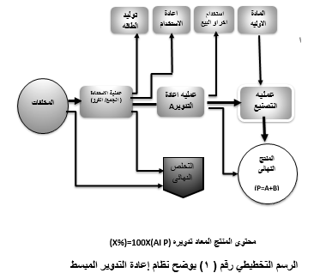

تبدأ عملية إعادة التدوير دائما بالابتعاد عن مجرى النفايات، والجمع والفرز وعملية إعادة التدوير 0ووفقا لمبدأ التسلسل الهرمي للنفايات ، يجب أن تكون الأولية الأولى هي تقليل كمية النفايات المتولدة ويمكن القيام بذلك من خلال كفاءة متزايدة في الإنتاج أو عن طريق تصنيع منتجات مصممة لتدوم، والخطوة التالية هي إعادة الإستخدام بعد أن تلبى المادة الاستخدام المقصود منها أو إذا لم يعد من الممكن استخدامها على النحو المقصود فيوصى بالبحث عن طريق لإعادة استخدام العنصر كما هو دون معالجة إضافية يجب أن تكون مواد إعادة التدوير خطوة أخيرة في العمر الطويل للمادة .
  - أنواع إعادة التدوير Types of Recycling.
هي عملية إعادة التدوير المواد بطرق مختلفة تُستخدم عادةً اعتمادًا على نوع المادة والاستخدام المقصود للمادة المعاد تدويرها .
  - إعادة التدوير الميكانيكي Mechanical Recycling.
هي معالجة النفايات إلى مواد خام ثانوية أو منتجات دون تغيير التركيب الكيميائي للمادة بشكل كبير.
2/12/1 التقطيع Shredding.
هى عملية ميكانيكية يتم من خلالها تفتيت النفايات إلى قطع غير منتظمة من أى بعد أو شكل. يشير التقطيع عادةً إلى تمزيق أو قطع المواد التي لا يمكن سحقها بطرق التفتيت المطبقة على المواد الهشة، كما يتم عادةً في مطحنة المطرقة.
ملحوظة ١:
عند تقطيع البلاستيك قبل الصهر أو المعالجة الحرارية، لا يُعتبر ذلك خطوة إعادة تدوير.
2/12/2ملحوظة 2 :
إعادة تدوير الألياف الصناعية والألياف السليلوزية (MMCF)
معالجة نفايات البلاستيك أو أي مواد صناعية أخرى والسليلوزية (MMCF)والحيوانية، والمواد النباتية للغرض الأصلي أو لأغراض أخرى، باستثناء استعادة الطاقة. يأخذ البلاستيك ويعيد تشكيله إلى حبيبات قابلة للاستخدام من خلال عملية الصهر (الحرارة) أو الذوبان (منشط الأكريليك، اللب المذاب).
2/13 إعادة التدوير الكميائى Chemical Recycling
يشير إلى إعادة التدوير الكميائى والذي يسمى أيضا إعادة التدوير والاسترداد المتقدم إلى العديد من العمليات الكيمائية المختلفة التي تستخدم التقنيات الحالية والناشئة التي تعيد البلاستيك المستهلك/ المواد بعد الاستخدامات من البلاستك والمواد الكيمائية والوقود والمنتجات الأخرى الجديدة .
يمكن تقسيم إعادة التدويرالكميائى الى ثلاث فئات مختلفة اعتمادا على مستوى التحلل الذي سيخضع له النفايات البلاستيكية :-
1- التقنية المعتمدة على المذيبات والتي تقوم بتحلل البلاستيك إلى مرحلة البوليمر
2- التحلل الكميائى للبوليمر حيث يتم تحويل البلاستيك مرة أخرى إلى جزئياته عن طريق تفاعل كميائى
3- التحلل الحرارى ( التحلل الحرارى والتغوير) والذى يمكن اعتبارة فى بعض الحالات إعادة تدوير كميائية عن طريق تكسير البوليمرات الى مونومرات ثم الى هيدروكربونات يمكن لتقنية التحلل الحرارى أيضا انتاج الوقود، على الرغم من انه فى هذة الحالة لايمكن اعتبارها شكلا من اشكال اعادة التدوير ويتم بعد ذلك إعادة معالجة كافة هذة المخرجات (باستثناء الوقود) لتشكيل بلاستيك جديد بسيط 0
2/14 إعادة التدوير البيولوجي. Biological Recycling
هى المعالجة الهوائية (التسميد) أو اللاهوائية (الهضم) للنفايات البلاستيكية القابلة للتحلل البيولوجي في ظل ظروف خاضعة للرقابة باستخدام الكائنات الحية الدقيقة فى وجود الاكسجين لإنتاج بقايا عضوية مستقرة وثاني أكسيد الكربون والماء في وجود الأكسجين، أو في غياب الأكسجين بقايا عضوية مستقرة والميثان وثاني أكسيد الكربون والماء.
هناك طريقتان لإعادة التدوير البيولوجى هما التحلل البيولوجى وإعادة التدوير العضوى 0(التحلل البيولوجى)
هو تحلل المواد ذات الآصل الحيواني أو النباتى بسبب النشاط البيولوجي وخاصة عن طريق النشاط الإنزيمى مما يؤدى إلى تغيير كبير فى التركيب الكميائى للمادة العضوية .
إعادة التدويرالعضوية هى المعالجة الميكروبيولوجية الخاضعه للرقابة للنفايات البلاستيكية القابلة للتحلل البيولوجي في ظل ظروف هوائية أو لاهوائية
لا تزال إعادة التدوير البيولوجي الخاضعة للرقابة تقنية ناشئة وقد يكون تطبيقها محدودًا في العديد من سلاسل التوريد0 في حين يمكن استخدام RCS وGRS للتحقق من تحويل المدخلات لعملية إعادة التدوير البيولوجي من مجرى النفايات، فإن المعايير لا تهدف إلى التحقق من ما إذا كانت المادة - مثل البوليمر الحيوي - قابلة لإعادة التدوير أو قابلة للتحلل البيولوجي.
تستخدام إعادة التدوير الكيميائي والبيولوجيا (العضوية) حاليًا للمواد البلاستيكية فقط، مثل البولي إيثيلين (PE)، وبولي إيثيلين تيريفثالات (PET)، والبولي بروبيلين (PP)، والبوليستر ين (PS)، وبولي فينيل كلوريد (PVC)، والبولي أوليفينات (PE، PP)، والبولي يوريثين (PU)، و - بولي أميدات (PA)، وحمض البولى لاكتيك (PLA)، والبولي كربونات (PC)، وبولي هيدروكسي ألكانوات (PHA)، وبولي إيثيلين فورانوات
(PEF)، أو مزيج من البلاستيك.

2/ 16طرق إعادة استخدام المنسوجات وإعادة تدويرها
Classification of Textiles Reuse and Recycling Routes

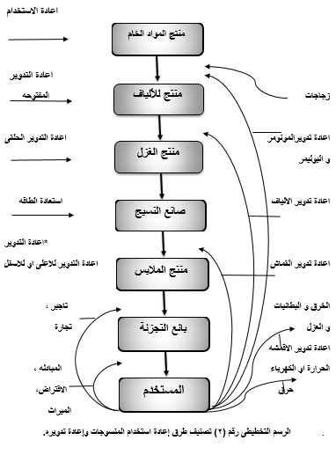
ملحوظة :
لا يعتبر إعادة استخدام الملابس أو غيرها من المنتجات النهائية أو تداولها مدخلات معاد تدويرها بموجب GRS أو RCS . هذه أمثلة على إعادة الاستخدام دون إعادة التدوير.
يوضح الرسم التخطيطى رقم (2) تصنيف اعادة استخدام المنسوجات وإعادة تدويرها بناء على مصدر النفايات .

2/17 خطوات عملية تصنيع الألياف الحيوانية والنباتية والمواد الخام المعاد تدويرها
Animal, Plant-based Fiber Process Steps and Accepted Recycled
تشمل الألياف الحيوانية والنباتية عموما الألياف والمواد النباتية والمشتقة من الحيوانات وخاصة القطن والصوف والحرير

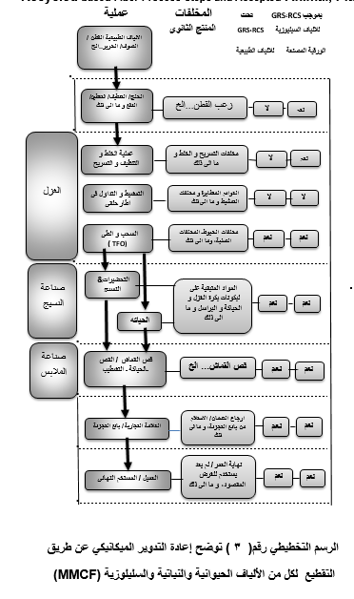

2/18 خطوات عملية إنتاج الألياف الصناعية والمواد الخام المعاد تدويرها المقبوله
Synthetic Fiber Process Steps and Accepted Feedstocks

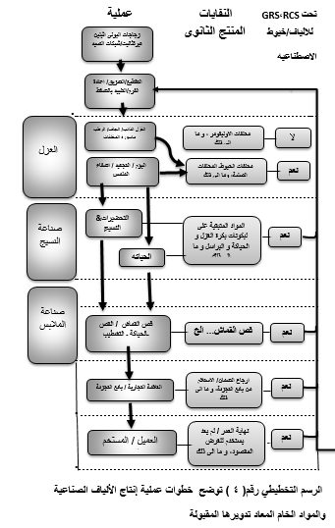

الرسم التوضيحى (4) أيضاً الى الألياف السليلوزية مثل 0الفسكوز والمودال، والاستيات / رايون وما إلى ذلك 0

2/19 إعادة التدوير الميكانيكى Mechanical Recycling
يتم حاليا اعادة تدوير أغلب المحتوى المعاد تدويرة ميكانيكياً ويحدث ذلك باستخدام ثلاث طرق التقطيع ، ووضع اللب والصهر/ التحلل يصف هذا القسم الطرف الثالث لإعادة التدوير الميكانيكى ج1 تقطيع المواد الحيوانية والنباتية والسليلوزية (MMCF ) والمواد الاصطناعية تتم معالجه النفايات وتحويلها إلى مادة خام ثانوية أو منتج دون تغيير كبير فى التركيب الكميائى للمادة خلال عملية التقطيع ، وقد تعرف أيضاً باسم التقطيع .
تشمل أمثلة المواد الخام لإعادة تدوير الآلياف التى تتم تقطيعها إعادة القطن والصوف والكشمير والألياف الحيوانية الأخرى والألياف السليلوزية الأصطناعية (MMCF) (الرايون والأسيتات والفسكوز والنحاس والألياف المختلطة والبوليستر) .
قد يتم جمع المواد من مصادر ماقبل الاستهلاك أو ما بعد الاستهلاك يتم انتاج أكبر حجم من مصادر القطن المعاد تدويره من خلال نفايات ماقبل الاستهلاك مثل قصاصات القطع بعد فرز نفايات ما بعد الاستهلاك أكثر صعوبة بسبب ظلال الألوان المختلفة ومزيج من الأقمشة وهى عملية تتطلب عماله أكثر بشكل عام .

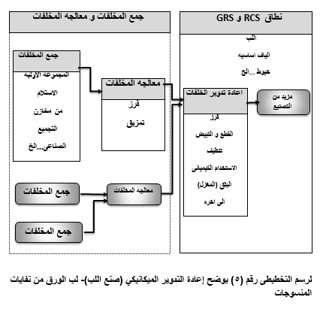

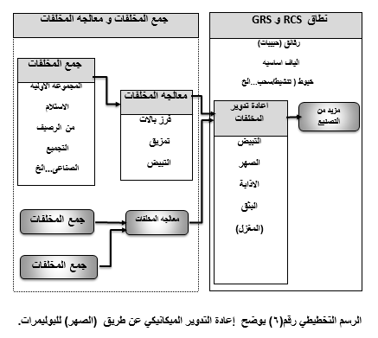

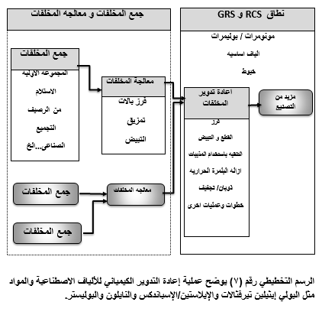
2/20 إعادة التدوير الكيميائي للمواد الاصطناعية Chemical Recycling siynthetic Material
تستخدم إعادة التدوير الكيميائي دائمًا تقريبًا المواد المستهلكة كمدخلات، مع كون الهدف الأساسي هو زيادة معدلات إعادة تدوير المنسوجات المستهلكة. الناتج الأولي هو إما خيوط متماسكة أو ألياف قديمة. تشمل أمثلة هذا النوع من الخيوط خيوطًا ذات نسيج متماسك (DTY)، وخيوطًا ذات نسيج متماسك بالكامل (FDY)، وخيوطًا ذات اتجاه جزئي (POY)، وخيوطًا ذات اتجاه منخفض (LOY)، وخيوطًا ذات اتجاه مرتفع (HOY)، وخيوطًا ذات نسيج هوائي (ATY)، وخيوطًا ذات اتجاه كامل (FOY).

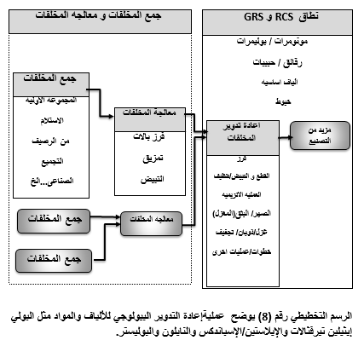

المصطلحات الفنية
إعادة التدوير Recycling
إعادة الاستخدام Reuse
التنمية المستدامة Sustainable Development
الدوارالاقتصلد الدائرى(المستدام) Circular economy
الألياف السليلوزية المصنعة MMCF) ) Manmade cellulosic fibers
خيوط البوليستر المسحوبة بالكامل Polyester Fully Drawn Yarn (FDY)
غزل بوليستر موجه جزئياً Partially oriented polyester Yarn (PYO)
المعيار العالمي لإعادة التدوير Global Recycled Standard (GRS)
معيار المطالبة بإعادة التدوير Recycled Claim Standard (RCS)

المراجع
ISO 14021/ 2016 Environmental Labels and declarations – Self declared environmental claims.
17088/ 2021 Plastics- Organic recycling Specification for compostable plastics
ISO 15270 /2008 Plastics – Guidelines for the recovery and recycling of plastic waste .
ISO / TR 14049/ 2012 Environmental – Life cycle assessment .
ISO 16929/ 2021 Plastics- Determination of the degree of disintegration of plastic materials under defined composting conditions in a scale test .
ISO /IEC 17025/2017 General requirements for the competence of testing and calibration laboratories

الجهات التى اشتركت فى إعداد هذه المواصفة
قام بإعداد هذه المواصفة اللجنة الفنية رقم ( 4 / 13 ) والخاصة بإعادة التدوير ، والتى يضم تشكيلها الجهات التالية :
- الهيئة المصرية العامة للمواصفات والجودة .
- المركز القومى للبحوث.
- الهيئة العامة للرقابة على الصادرات والواردات.
- مصلحة الرقابة الصناعية.
- كلية العلوم (جامعه القاهرة).
- كلية العلوم لشئون البيئة والمجتمع (جامعه قناة السويس )
- اتحاد الصناعات (إدارة المخلفات).

زينب

[الهيئة المصرية العامة للمواصفات والجودة]
- أُنشِئت الهيئة المصرية العامة للتوحيد القياسي عام 1957م بالقرار الجمهوري رقم (29) لسنة 1957م، الذي نصَّ على أن تكون الهيئة المرجعَ القومي المعتمدَ لشؤون التوحيد القياسي، ونصَّ القانون رقم (2) لسنة 1957م على أن المواصفة لا تعتبر قياسيةً إلا بعد اعتمادها من الهيئة. وقد انضمَّت الهيئة في هذا العام نفسه إلى عضوية منظمة الأيزو العالمية.
- في عام 1979م صدر القرار الجمهوري رقم (392) لسنة 1979م بضمِّ مركز ضبط الجودة إلى الهيئة، وتعديل تسميتها لتصبح "الهيئة المصـرية العامـة للتوحيد القـياسي وجـودة الإنتـاج".
- في عام 2005م صدر القرار الجمهوري رقم (83) لسنة 2005م بإعادة تسمية الهيئة لتصبح "الهيئة المصرية العامة للمواصفات والجودة"، وبناءً عليه؛ فإن الهيئة تختصُّ بما يأتي:
- إعداد وإصدار المواصفات القياسية للخامات والمنتجات والخدمات والأجهزة، ونظم الإدارة والتوثيق والمعلومات، ومتطلبات الأمن والسلامة وفترات الصلاحية، وأجهزة القياس، بالتعاون مع الجهات المَعْنِيَّة الدولية والوطنية.
- التفتيش الفني والرقابة، وسحب العينات والفحص والاختبار، وإصدار شهادات المطابقة للمواصفات القياسية المعتمدة، وشهادات المعايرة لأجهزة القياس.
- الترخيص بمنح علامة الجودة للمنتجات الصناعية، وعلامات وشهادات الجودة، ومطابقة المنتجات للمواصفات القياسية المعتمدة.
- -تقديم المشورة الفنية وخدمات التدريب في مجالات: المواصفات والجودة، ونُظُم المطابقة والقياس والمعايرة، والفحص والاختبار، والمعلومات لجميع الأطراف المَعْنِيَّة.
- تمثيل مصر في أنشطة المنظمات الدولية والإقليمية العاملة في المجالات المختلفة مثل: المواصفات القياسية، وتقييم المطابقة، ونظم إدارة الجودة والاختبارات والمعايرات الصناعية.
- تنفيذ متطلبات واشتراطات اتفاقية العوائق الفنية على التجارة لمنظمة التجارة العالمية؛ فالهيئة مركز الاستعلام المصرية للإمداد بالمعلومات والوثائق في مجال المواصفات القياسية وتقييم المطابقة.
- يدير الهيئة مجلسُ إدارة برئاسة وكيل أول الوزارة (رئيس الهيئة)، ويضمُّ المجلس في عضويته ممثِّلين عن مختلف الجهات المَعْنِيَّة بالمواصفات وجودة الإنتاج والاختبار والمعايرة في مصر، إضافةً إلى عددٍ من الأكاديميين والعلميين والخبراء والقانونيين ورجال الإعلام والأطراف المَعْنِيَّة الأخرى.
- يقوم بإعداد المواصفاتِ القياسيةَ لجانٌ فنية يزيد عددها على مائة وخمسين لجنة، يشارك فيها خبراء طبقًا للمعايير الدولية، كما يشارك فيها متخصصون من جميع الجهات المَعْنِيَّة. ويتولَّى الأمانة الفنية لهذه اللجان متخصصون من العاملين بالهيئة.
- تُوزَّع مشاريع المواصفات القياسية على قاعدة عريضة من الجهات المَعْنِيَّة وأجهزة المواصفات والتقييس العربية لإبداء الملاحظات خلال مدة ستين يومًا، كما تُعرَض هذه المشاريع على لجان عامة متخصصة، وعلى لجنة الصياغة الفنية واللغوية للمراجعة الأخيرة قبل العرض على مجلس الإدارة للاعتماد.
- تتبع الهيئة نظام الترخيص للمصانع باستخدام علامات الجودة على السلع والمنتجات المطابقة للمواصفات المصرية؛ وذلك حماية للمستهلكين وخدمة للصانعين لرفع جودة منتجاتهم. ويوجد بالهيئة مجموعة متكاملة من المعامل الحديثة لفحص واختبار المنتجات الكيميائية، ومواد البناء والتشييد، والمنتجات الهندسية والغذائية، ومنتجات الغزل والنسيج، إضافةً إلى معامل للقياس والمعايرة الميكانيكية والكهربائية والفيزيائية.
- يتوافر بالهيئة وحدة لحماية المستهلك، تتلقَّى شكاوى عامّة المستهلكين، وتعمل على حلِّها بالتعاون مع الجهات المَعْنِيَّة.
- -يتوافر بالهيئة المكتبة الوحيدة في مصر المتخصصة في المواصفات القياسية المعتمدة محليًّا ودوليًّا؛ إذ تحتوي على أكثر من (130 ألف) مواصفة مصرية وعربية وإقليمية ودولية.
- -يمكن لجميع الأطراف المَعْنِيَّة الحصول على المواصفات القياسية المصرية والدوليةإلكترونيًّا، أو ورقيًّا من مقرِّ الهيئة، مقابلَ الرسوم المقررة لكل مواصفة، وكذلك يمكن الحصول على دليل المواصفات لمعرفة أحدث إصدارات المواصفات القياسية المصرية والدولية، كما يمكن إصدار مواصفة قياسية (لمنتجات أو خدمات) جديدة يطلبها العملاء.
- يمكن متابعة أنشطة الهيئة من خلال: موقع الهيئة على الإنترنت (www.eos.org.eg)، وصفحتها على فيسبوك (https://www.facebook.com/EOSEGYPT?mibextid=ZbWKwL)، وعلى يوتيوب (https://youtube.com/@EOS-EGYPT?si=FfbedsBGhQ4vRzA2). وعلى LinkedIn (https://www.linkedin.com/company/eosegypt/)

EGYPTIAN STANDARDS

ES: / 2025

Textile In dustries
Terms Rcycled Waste and Definitions
ICS :

Arab Republic of Egypt
Egyptian Organization for Standardization and Quality

